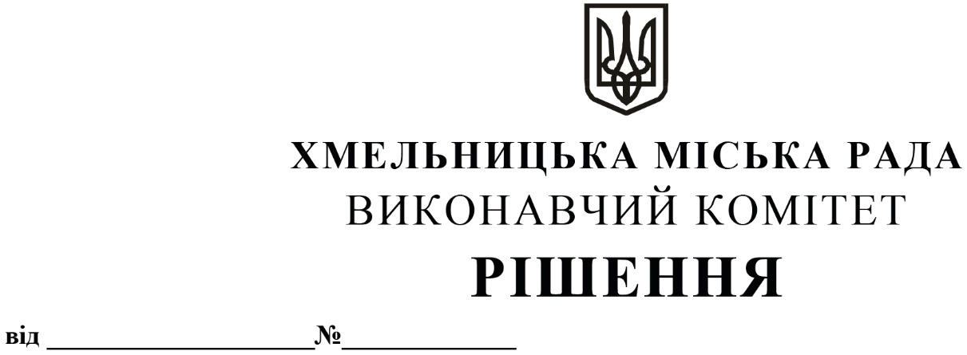

12.02.2026 246

Про затвердження проєкту «Нове будівництво багатоквартирних житлових
будинків для внутрішньо переміщених осіб на вул. Озерна, 6/2-Г в м. Хмельницькому» (коригування)

Розглянувши клопотання управління житлової політики і майна щодо затвердження проєкту «Нове будівництво багатоквартирних житлових будинків для внутрішньо переміщених осіб на вул. Озерна, 6/2-Г у м. Хмельницькому» (коригування), враховуючи позитивний експертний звіт ТОВ «ІНВЕСТ ЕКСПЕРТ ГРУП» від 19.12.2025 № 0301-4868-25/ІЕГ/А, а також лист Хмельницької обласної військової адміністрації від 05.02.2026 № 98/38-19-1236/2026, керуючись Законом України «Про місцеве самоврядування в Україні», абзацом третім пункту 4 постанови Кабінету Міністрів України від 11.05.2011 № 560 «Про затвердження Порядку затвердження проєктів будівництва і проведення їх експертизи та визнання такими, що втратили чинність, деяких постанов Кабінету Міністрів України», виконавчий комітет міської ради,

В И Р І Ш И В:

1. Затвердити проєкт «Нове будівництво багатоквартирних житлових будинків для внутрішньо переміщених осіб на вул. Озерна, 6/2-Г у м. Хмельницькому» (коригування) загальною кошторисною вартістю 763 108,839 тис. грн.
2. Контроль за виконанням рішення покласти на заступника міського голови - директора департаменту інфраструктури міста В. Новачка.

Міський голова | Олександр СИМЧИШИН

